!!appart 2ch meublé avec cave

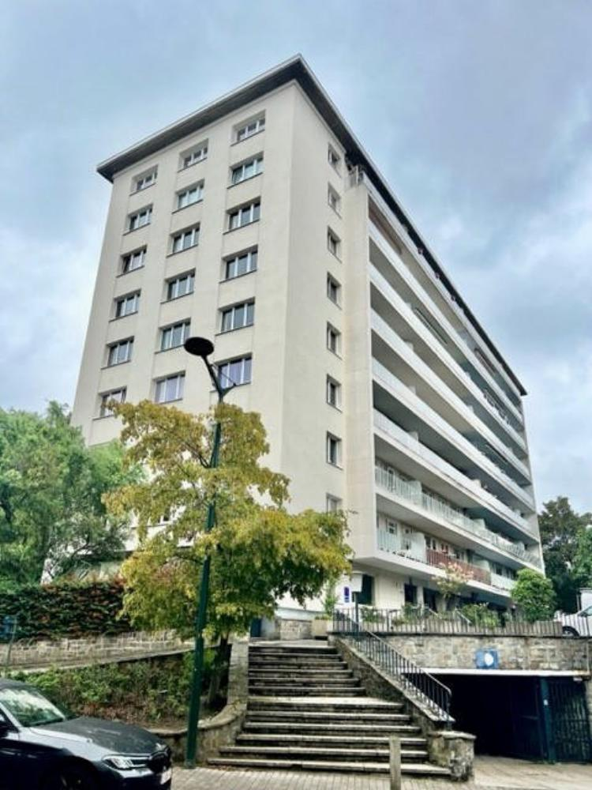

Uccle (réf 2497 B) : !!!TRES BON INVESTISSEMENT!!! A RENOVER - Proche Gatti de Gamond et la commune d'Uccle - Très bon appartement sain (70 m²) de 2 chambres sis au 4ème/8 étages d'une copropriété bien entretenue avec ascenseur & concierge! Hall d'entrée, beau salon/salle à manger, hall de nuit avec deux placards encastrés, cuisine semi-équipée, très belle & grande terrasse S-O avec vue verdoyante sans vis-à-vis! Salle de bains (douche & lavabo), wc séparé, 1 CAVE - double vitrage partout, PEB = D-. Chauffage central gaz (calorimètres). Libre à l'acte.

Infos & Visites Century 21 Boondael 02/660.21.21
OU www.century21boondael.be

Prix : 219.000 €

Rue Victor Allard, 79 à 1180 Uccle

Informations générales :

- Nombre de chambre : 2
- Nombre de salle de bains :
- Garage / Parking : 1 /
- Type de cuisine : Equipement de base
- Type de chauffage : Gaz
- Revenu cadastral : 1.155 €
- Charges mensuelles : 250 €

Surfaces :

- Surface habitable : 70 m²

Photos :

